

HISTORIAL DEL DISEÑO:
La idea original parte de la creación de un videojuego espacial en el que se pueda
Competir entre diferentes razas a modo de olimpiadas galácticas, en las cuales se disputan el destino del mundo y origen de cada una de estas especies.
El juego está orientado principalmente en un entorno multijugador, y apoyado en la idea
de fomentar la competición entre los posibles jugadores, estableciendo una clasificación de mejores jugadores. Aún así no se olvida el modo individual, permitiendo al jugador entrenar
Contra la máquina, pero sin recibir puntuación en la clasificación online por ello.
En definitiva la historia es una excusa subordinada a la experiencia de juego llevadera con entretenimiento y pura diversión lúdica, la mayoría de los enfoques que se incluyen son de temática humorísticos con un tono general desenfadado de ciencia ficción y fantasía.

Versión ACTUAL 0.10
El proyecto presente es resultado del recorte de 15 disciplinas a 1 (prueba : Vuelo entre anillos en Jetpack) y de 9 personajes a solamente cuatro (pudiendo reducirse a uno inclusive) principalmente debido a requisitos de agenda y ámbitos de asignatura en una propuesta de gran envergadura (que por suerte puede ajustarse con cierta flexibilidad) si el equipo artístico precisa acudir al material de referencia original, este puede descargarse desde: http://rapidshare.com/files/450776551/Galaxy_Olimpycs_1.0.pdf

Filosofía general del juego:
Punto Filosófico #1
El juego intenta ofrecer además de una experiencia divertida en solitario o en compañía,
Se busca la posibilidad de poder desarrollar intensas actividades que nos resulten actualmente imposibles o al menos estén fuera de nuestro alcance, respecto al espacio exterior.

Punto Filosófico #2
En este sentido se busca explotar todas las posibilidades que puede ofrecer la astro-
náutica, astronomía y ciencia ficción en general, intentando ir mucho más allá.
en este punto hay existe una decisión premeditada de privilegiar la diversión, situaciones
exóticas y fenómenos fantásticos por encima de sus posibilidades, explicaciones científicas y su
materialización en la vida real, en síntesis se privilegia la diversión sobre la simulación.

Punto Filosófico #3
El material de inspiración que sirve como base para el Universo del juego con su
diversidad de razas y planetas exóticos tomará prestado libremente de cualquier elemento
componente del cine, cómics y literatura expresado en la cultura popular: Star Wars, Star Trek,
Dune, Wing Commander, Futurama, etc. Por supuesto a cada referencia se le intenta dar un par
de vueltas de tuercas para elaborar una re-interpretación superior a una mera imitación.

A continuación ofrecemos una serie de consideraciones que pueden ayudar en el proyecto:

E-1: Ring Jet-Pack Test
Generalidades
El objetivo de este nivel es atravesar volando con un JetPack varios anillos ubicados en el espacio hasta el final, realizando acrobacias, en cierto sentido es un sencillo tutorial Introductorio que prepara al jugador para lo que vendrá después

Puntos clave:
• Punto de Salida: se comienza desde un satélite
• Punto de llegada: es el mismo punto de llegada
• Anillos cósmicos: es importante recorrer cada uno de los nodos.

Recorridos
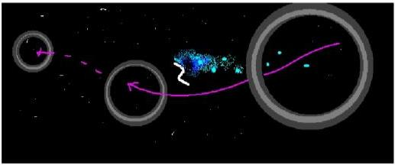
Este nivel propone un único recorrido para todos los participantes, que deberán de Seguir el trazado delineado por los anillos gigantes.

Jugabilidad
Este nivel requiere un alto grado de concentración y de destreza en el control del jugador para realizar las acrobacias.

Anillos o aros estelares, este ejemplo está sacado de http://i207.photobucket.com/albums/bb75/utisipsip/Stargate-Model.png
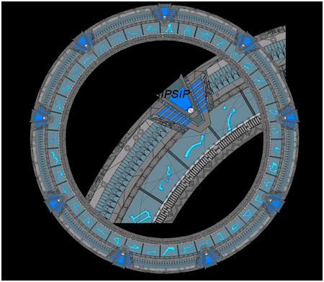
Otra alternativa pueden ser los que se utilizaron en la serie de anime Cow-boy Bebop
Entorno donde se desarrolla la trama Planeta Phobos boceto del compañero Carlos miembro de este grupo
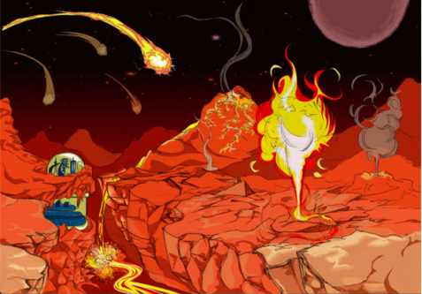
Personajes
Realmente necesitamos de 2 a 4 personajes puede ser el mismo con traje diferente a continuación pasamos breve síntesis argumental, bocetos y concepts de nuestros personajes posibles, queda sujeto a decisión del artista encargado su utilización o no.

Generalidades

Descendientes de Gaia (Humanos Ex-Terrestres):

Características:
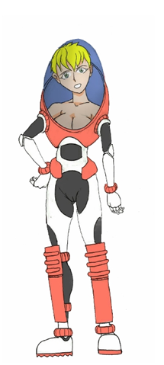
Procedentes de la vía Láctea, son el resultado de una evolución espontánea derivada de los simios, una especie animal nativa del planeta Tierra, actualmente están en búsqueda de un nuevo hábitat debido a que las condiciones mínimas de vida en su sistema se están acabando.

Habilidades:
Adaptabilidad: 40%
Destreza: 40 %
Velocidad: 40 %
Fuerza: 60 %
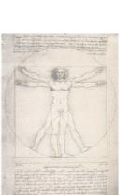
Resistencia: 60%

Más allá de que su organismo no posee capacidades para sobrevivir en el vacío espacial sin el equipamiento adecuado, en general se desenvuelven dignamente en todas las disciplinas sin destacarse en ninguna en especial.
Sinergia Drone³

Características:
Consisten en una composición de pequeñas partículas de
anatomía cúbica con conciencia propia cada una y que pueden
combinarse para conformar múltiples configuraciones de acuerdo
al objetivo común que dispongan en multitud.
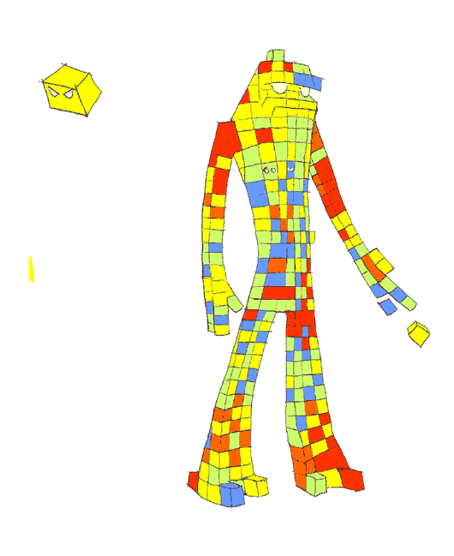

Habilidades:
Adaptabilidad: Hasta un 90 %
Destreza: 70%
Velocidad: 20%
Fuerza: Hasta un 50%
Resistencia : 90%

En ciertas circunstancias poseen una Adaptabilidad de hasta un 90% sin embargo al consistir en
una participación democrática a menudo se fragmentan por no lograr ponerse de acuerdo en sus
voluntades individuales (representada exteriormente por sus variaciones cromáticas) .
MentalRay:

Origen:
Una forma de vida individual que no posee linaje ni capacidad de procrear, sin embargo podría
considerarse prácticamente infinito al poder reemplazar todas las partes de su cuerpo con
cualquier tipo de elemento mineral electro-sensible (metales), vinculados a través de un rayo de
enlace electromagnético.

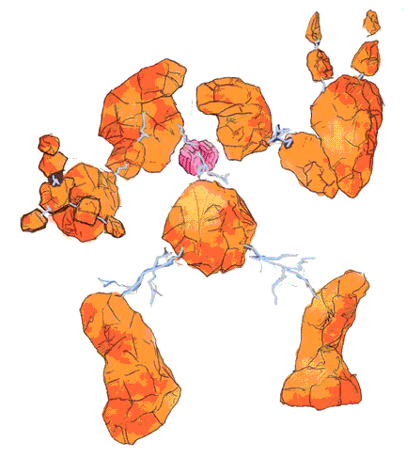
Actualmente su constitución es 90 % de roca y metal férrico proveniente del cometa Haley.
Existen diferentes leyendas y mitos a su alrededor,
Fruto de su origen desconocido, entre los chismes más extravagantes está el que se insinúa acerca de que podría haber sido un simple humano hace mucho tiempo atrás.

Habilidades:
Adaptabilidad 80%
Destreza: 20 %
Velocidad: 30 %
Fuerza: 90 %
Resistencia: 95 %

Con un porcentaje nulo de visibilidad debido a que no posee ojos, En general depende mucho de
los metales disponibles a su alcance en su entorno al momento de realizar una disciplina, en las
actividades de gran resistencia su constitución rígida es muy efectiva sin embargo en
Competencias de agilidad y destreza es necesario que se disponga de piezas más livianas como pequeñas varillas metálicas.

Este personaje es resultante de la selección de una planilla mayor de otras 9 razas diferentes, que debido a la búsqueda de acotación del proyecto terminaron reduciéndose a 4, sin embargo es importante saber que a pesar de representar el gusto favorito de la mayoría del equipo de programación, es esencial destacar su elevado grado de complejidad conceptual tanto para programación y/o como propuesta en general, desarrollar un modelo invisible que se pudiera visualizar a través de filtros gráficos suena por lo menos rebuscado.

La nada:

Origen:
En el año 2012 del calendario Maya-Terrestre una extraña conformación de Anti-Materia y
materia oscura manifestó su existencia a través de agujeros negros en la galaxia, no es posible
observarla o contemplarla por medios convencionales, para hacer contacto visual con ella es
necesario utilizar un escaner de contraste electromagnético en combinación con diversos filtros digitales de frecuencia variable, La nada ha exigido la posibilidad de ingresar en la competición
mientras un gran halo de misterio rodea sus intenciones y objetivos.

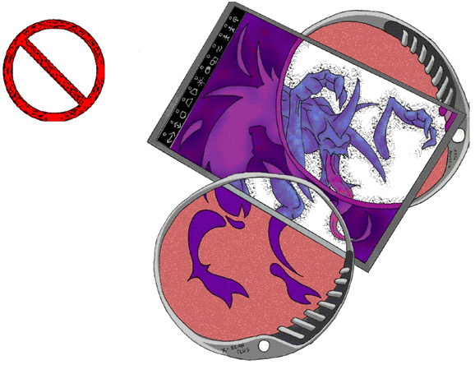

Habilidades:
Adaptabilidad - 0%
Destreza: 70 %
Velocidad: 80 %
Fuerza: 70 %
Resistencia: 40 %

Si bien su porcentaje de adaptabilidad es nulo Lo curioso de la nada es que en lugar de
adaptarse a medios o funciones específicas, esta relación funciona a la inversa esto significa que
en realidad el mundo se adapta esta. Además al parecer La nada es la única cosa posible de
equiparar en poder a la Sintax Universal.
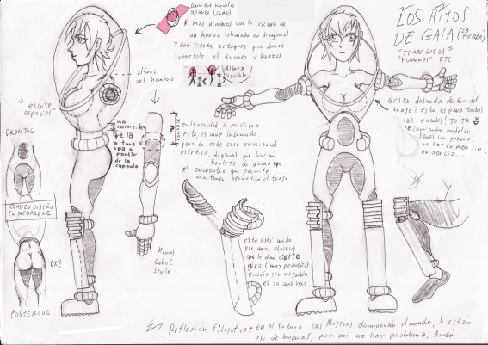
Estas son algunas especificaciones para modelar los personajes, se pueden apreciar en más detalle en el fichero “Concepts.rar” incluido en la misma carpeta, ojalá que sirva de ayuda y si hace falta cambiar, descartar o alterar cualquier cosa, adelante.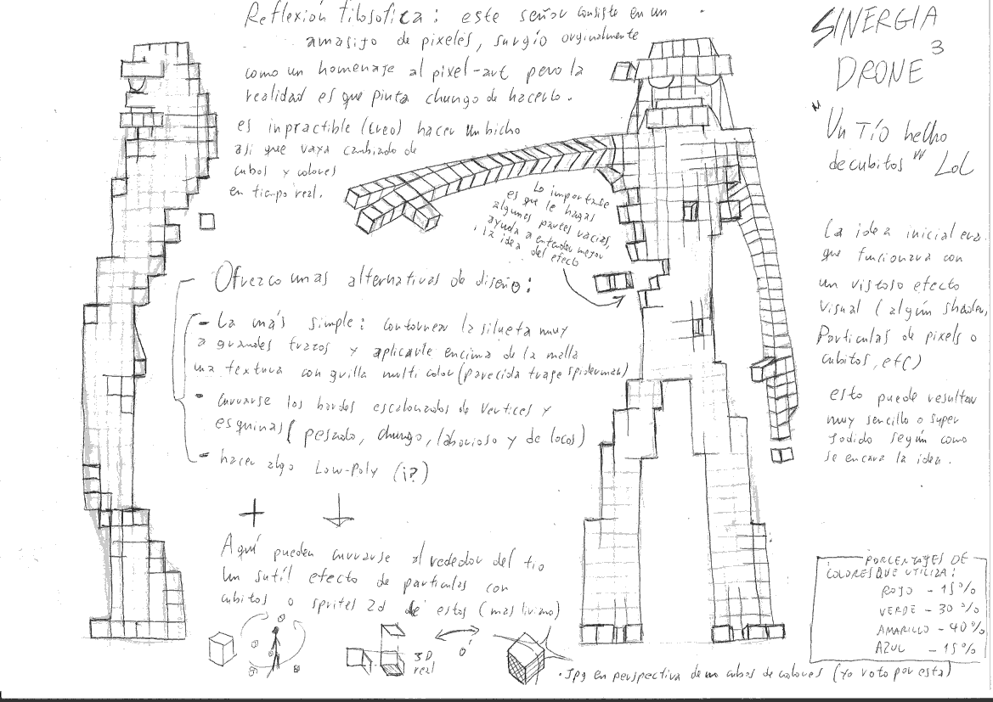

Rocas, en plan obstáculos dispersables, disparables y rompibles. Imagen sacada de Internet http://www.fondosya.com/view-rocas_en_el_espacio-1280x800.html
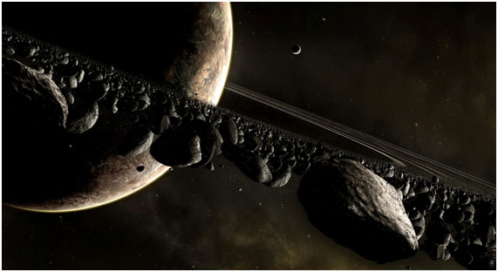

Modelado de la Meta, es un anillo tuneado, podría como la siguiente imagen StarGate sacada de internet de http://luzbybernal.blogspot.com/2010/12/los-portales-en-mexico.html
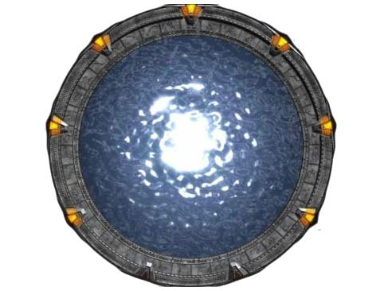

Texturas
- Tipo rocoso para el planeta
  - 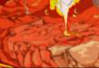
- Genérica de fondo espacial, con animación de lluvia de meteoritos, fondo envolvente tipo skybox 3D con estrellas, planetas y polvos cósmicos.
  - 
- Lava, humo y fuego.
  - 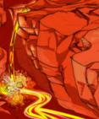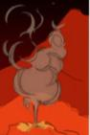
- Construcciones espaciales estáticas
  - 
- Trofeos para los ganadores (tres: bronce, plata y oro), no tenemos imágenes de referencia pero simplemente es para la motivación del jugador/es.
- Imagen de Fondo o video, para el menú de opciones, que por ejemplo puede ser una animación de los personajes en 3D girando para ver su vestimenta, armas….
- Las fuentes que habíamos pensado utilizar True Type (la que presentamos al inicio de este fichero está basada en la de Blade-runner), aunque si se diseña una especial tampoco vamos a decir que no, ☺ →
- Algunos tipos de Armas 3 o 4, con diferentes tipos de disparo, munición diferente.

- Efectos de velocidad
  - 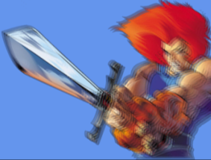
- Items que el personaje recoge y mejora sus prestaciones.
  - Energía, combustible 
  - Mejora Tiempo
  - HiperVelocidad 
  - Señales para adelantar donde va a aparecer el siguiente anillo, Izquierda, derecha, arriba, abajo…
  - Cronometro para medir el tiempo que tarda el jugador en alcanzar el check point. Con la tipografía correspondiente
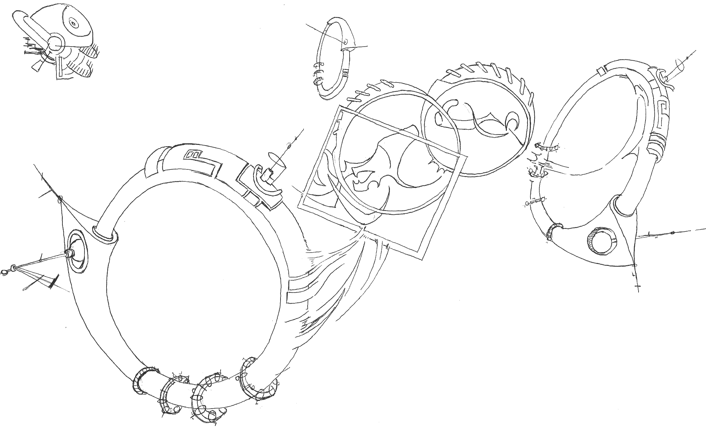
  - Contador de anillos atravesados, si un jugador se salta un anillo por el motivo que sea se le penaliza en tiempo.

